ĐẠI HỌC KINH TẾ THÀNH PHỐ HỒ CHÍ MINH

BÀI TẬP VỀ NHÀ – TUẦN 3
NGÔN NGỮ ĐỊNH KIỂU CSS (CASCADING STYLE SHEETS)

Môn học: Phát triển dự án thương mại điện tử
Lớp HP: 26C1INF50902702
Họ tên : Lê Bảo Ngọc
MSSV: 31241024717
Giảng viên hướng dẫn: TS. Nguyễn Mạnh Tuấn
Link Github

TP. Hồ Chí Minh, ngày 11 tháng 11 năm 2026



MỤC LỤC
Bài 1 (Bai1.html & Bai1.css): Các phương thức khai báo CSS và Thứ tự ưu tiên 1
Bài 2 (Bai2.html): Định dạng văn bản, đường viền, độ mờ và hình nền CSS 2
Hoàn thành 2 trò chơi luyện tập Bộ chọn CSS (CSS Selectors) 2
Câu 2 (File BaiTap1.html & BaiTap2.html): Định dạng văn bản, hình nền cố định và xử lý tràn văn bản (Text Overflow) 4
Câu 3 & Câu 4 (File BaiTap4.html): Lựa chọn hướng 3b và Thiết kế thanh Menu ngang 4
Câu 5 (File BaiTap5.html): Thiết kế giao diện Landing Page 'Best Shared Hosting Company' 5
Câu 6 (File BaiTap6.html): Thiết kế lưới hình ảnh 'MY PORTFOLIO' và phần tử giả :after 6
Câu 7 (File BaiTap7.html): Dàn trang bố cục chuẩn (Page Layout: Wrapper, Header, Nav, Main, Footer) 7
Câu 8 (File Baitap8.html): Hoàn thành cả 2 bài tập nâng cao 8a (Heroes of JS & HTML) và 8b (The Bat Family) 8
Câu 9 & Câu 10 (File Index.html & GitHub Repository): Tích hợp thư viện Font Awesome, xây dựng Trang chủ cá nhân và Quản lý mã nguồn trên GitHub 9

DANH MỤC HÌNH ẢNH
Hình 1.1. Minh chứng mã nguồn và kết quả hiển thị Bài 1 (Bai1.html) trên trình duyệt. 3
Hình 2.1. Minh chứng mã nguồn và kết quả hiển thị Bài 2 (Bai2.html) khi thực hành trên lớp. 4
Hình 3.1. Minh chứng hoàn thành xuất sắc 32/32 cấp độ trò chơi CSS Diner (flukeout.github.io). 4
Hình 3.2. Minh chứng hoàn thành 10/10 cấp độ trò chơi CSS Speedrun (css-speedrun.netlify.app). 5
Hình 4.1. Minh chứng mã nguồn và kết quả hiển thị Câu 2 (BaiTap1.html & BaiTap2.html). 6
Hình 5.1. Minh chứng mã nguồn và kết quả hiển thị Câu 4 (BaiTap4.html - Menu ngang 7
Hình 6.1. : Minh chứng mã nguồn và kết quả hiển thị Câu 5 (BaiTap5.html - Landing Page Hosting) 8
Hình 7.1. : Minh chứng mã nguồn và kết quả hiển thị Câu 6 (BaiTap6.html - Giao diện My Portfolio). 9
Hình 8.1. Minh chứng mã nguồn và kết quả hiển thị Câu 7 (BaiTap7.html - Bố cục Page Layout). 10
Hình 9.1. Minh chứng mã nguồn và kết quả hiển thị Câu 8a & 8b (Baitap8.html - Heroes & The Bat Family). 11

Bài 1 (Bai1.html & Bai1.css): Các phương thức khai báo CSS và Thứ tự ưu tiên
Yêu cầu thực hành: Khởi tạo trang HTML cơ bản và áp dụng đồng thời 3 phương thức nhúng CSS (Inline CSS, Internal CSS và External CSS) để kiểm chứng quy tắc ưu tiên (Cascading & Specificity) khi xảy ra đụng độ định dạng trên cùng một phần tử.
Cách thực hiện & Giải thích kỹ thuật: Trong file Bai1.html, thẻ <h1> đầu tiên ('Khoa CNTTKD') sử dụng trực tiếp thuộc tính style="color: red; text-align: right;" (Inline CSS) nên có độ ưu tiên cao nhất, ghi đè quy tắc h1 { color: blue; } khai báo trong cặp thẻ <style> ở phần <head> (Internal CSS). Thẻ <h1 id="nganh"> ('Ngành TMĐT') áp dụng bộ chọn ID (#nganh) với thuộc tính color: green và font-style: italic, có độ đặc hiệu cao hơn bộ chọn tên thẻ h1 thông thường.
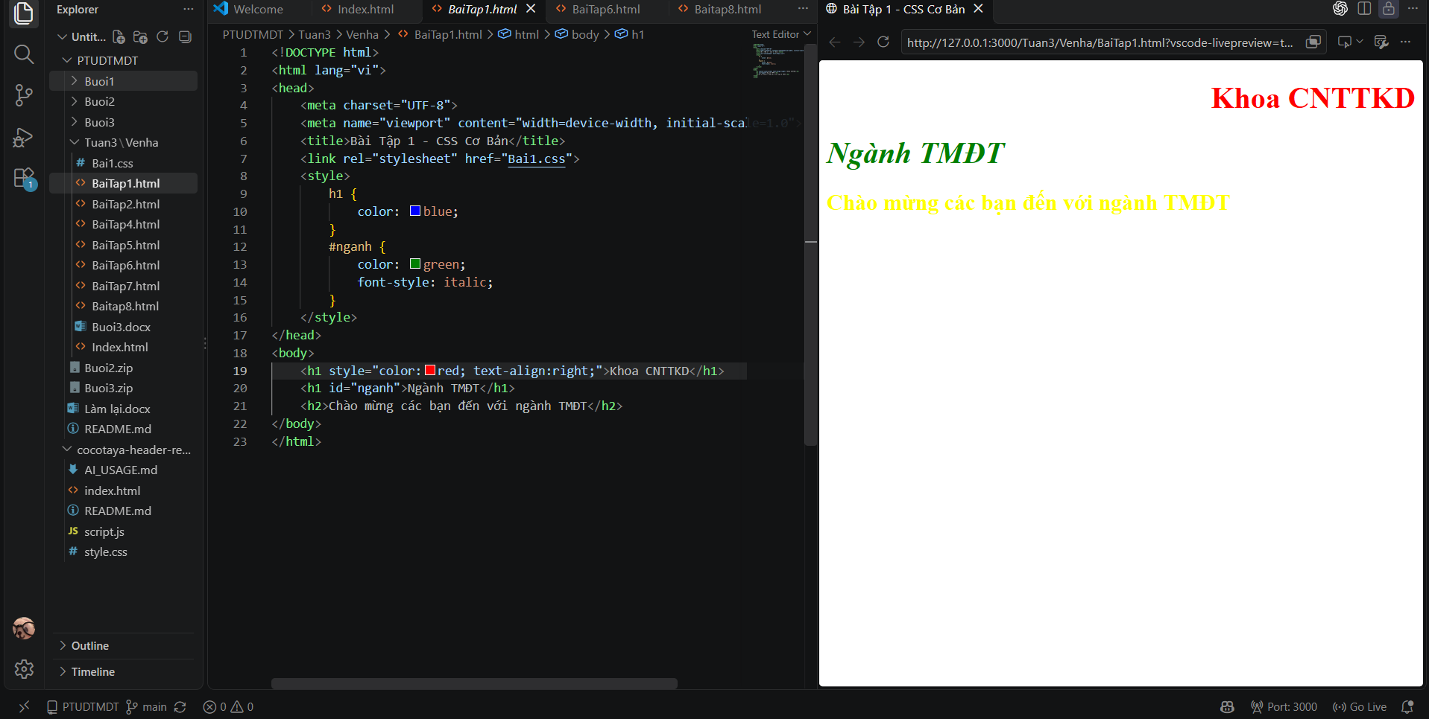
Hình 1.1. Minh chứng mã nguồn và kết quả hiển thị Bài 1 (Bai1.html) trên trình duyệt.

Bài 2 (Bai2.html): Định dạng văn bản, đường viền, độ mờ và hình nền CSS
Yêu cầu thực hành: Thực hành định dạng các đoạn văn bản với các thuộc tính font chữ, màu sắc, đường viền (border), bo góc (border-radius), độ trong suốt (opacity), bóng chữ (text-shadow) và thiết lập hình nền (background) cho trang web.
Cách thực hiện & Giải thích kỹ thuật: Tạo 3 phần tử văn bản riêng biệt: (1) #university định dạng chữ 'Đại học UEH' màu xanh, canh giữa, in đậm, gạch chân; (2) #faculty định dạng chữ 'Khoa CNTTKD' màu đỏ, in nghiêng, canh phải, nền xám, viền chấm (dotted) bo góc 16px và làm mờ 50% bằng thuộc tính opacity: 0.5; (3) #demotext áp dụng hiệu ứng bóng đổ đa lớp (text-shadow) tạo chữ nghệ thuật cho 'UEH-BIT' và thiết lập hình nền logo trường cho thẻ <body>.
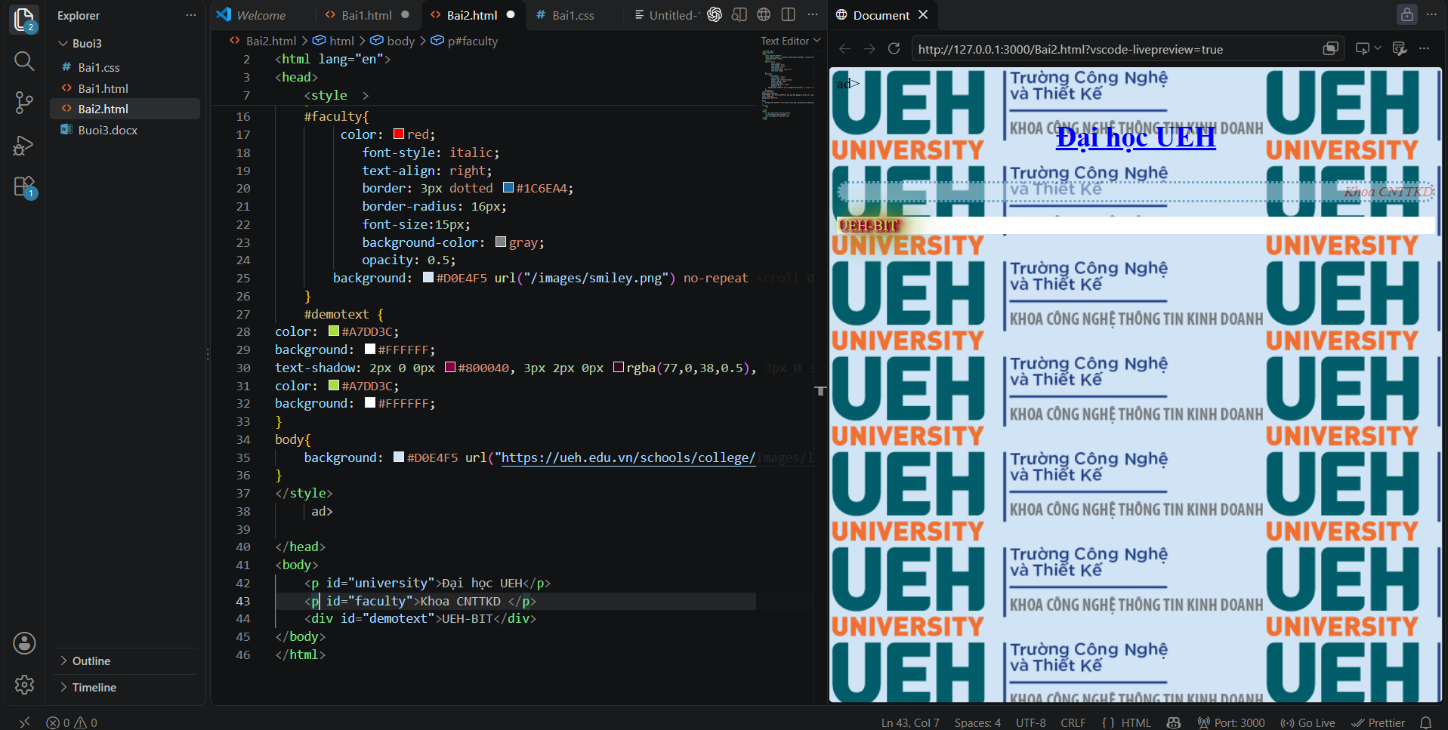
Hình 2.1. Minh chứng mã nguồn và kết quả hiển thị Bài 2 (Bai2.html) khi thực hành trên lớp.

Hoàn thành 2 trò chơi luyện tập Bộ chọn CSS (CSS Selectors)
Yêu cầu đề bài: Hoàn thành toàn bộ các màn chơi trong 2 tựa game tương tác trực tuyến là CSS Diner (https://flukeout.github.io/) và CSS Speedrun (https://css-speedrun.netlify.app/), sau đó chụp màn hình minh chứng kết quả hoàn thành.
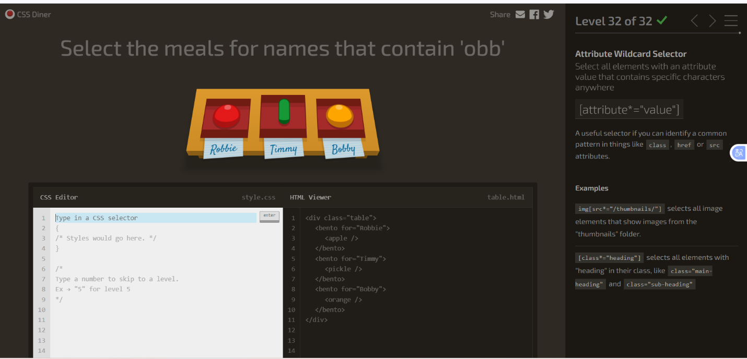
Hình 3.1. Minh chứng hoàn thành xuất sắc 32/32 cấp độ trò chơi CSS Diner (flukeout.github.io).
Trò chơi 2 - CSS Speedrun (Hoàn thành 10/10 Cấp độ): Giải quyết nhanh 10 bài toán truy vấn phần tử DOM phức tạp dưới áp lực tính giờ. Tiêu biểu như: lọc phần tử bằng p:not(.foo) (Cấp 1), chọn chuỗi vị trí lẻ từ phần tử thứ 3 bằng li:nth-child(2n+3) (Cấp 2), chọn con trực tiếp div > * (Cấp 3), chọn theo thuộc tính dữ liệu [data-item] (Cấp 4), chọn anh em đứng sau p ~ span (Cấp 5), chọn các nút/ô nhập không bị khóa :not(:disabled) (Cấp 6), và kết hợp bộ chọn phân cấp sâu div > div > span + code:not(.foo) ở Cấp độ 10.
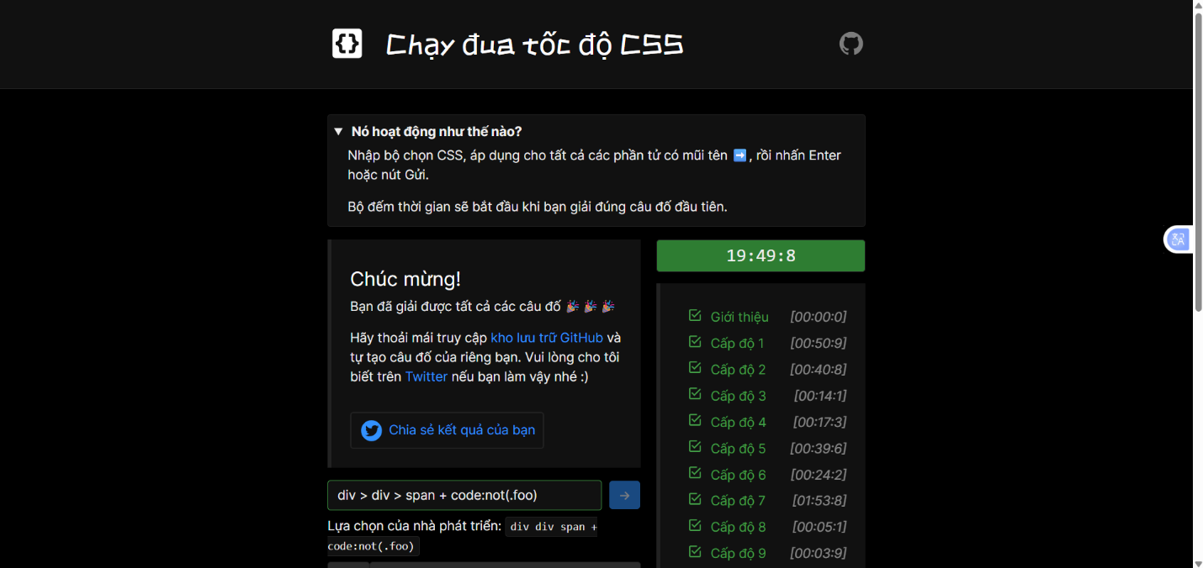
Hình 3.2. Minh chứng hoàn thành 10/10 cấp độ trò chơi CSS Speedrun (css-speedrun.netlify.app).

Câu 2 (File BaiTap1.html & BaiTap2.html): Định dạng văn bản, hình nền cố định và xử lý tràn văn bản (Text Overflow)
Yêu cầu đề bài: Thiết kế các đoạn văn bản theo đúng thông số kỹ thuật: (a) 'Đại học UEH' chữ xanh, canh giữa, in đậm, gạch chân, cỡ 30px; (b) 'Khoa CNTTD' chữ đỏ, canh phải, in nghiêng, viền chấm màu vàng bo góc, nền xám, cỡ 15px, chữ mờ 50%; (c) Chữ 'BIT-UEH' tạo hiệu ứng bóng chữ nghệ thuật (text-shadow); (d) Lấy logo BIT kích cỡ 30px làm hình nền lặp lại và cố định; (e) Tạo khung đoạn văn về Ngành TMĐT kích thước rộng 100px, cao 50px, ẩn nội dung bị tràn và cắt chuỗi bằng dấu ba chấm (...) với white-space: nowrap.
Cách thực hiện & Giải thích kỹ thuật: Để đáp ứng yêu cầu (a, b, c, d), em sử dụng các thuộc tính text-align, font-weight: bold, text-decoration: underline, border: 2px dotted yellow, border-radius, opacity: 0.5, kết hợp background-size: 30px, background-repeat: repeat và background-attachment: fixed để cố định logo khi cuộn trang. Đối với yêu cầu (e) trong file BaiTap2.html, em gom bộ ba thuộc tính kinh điển: white-space: nowrap (ép văn bản nằm trên 1 dòng duy nhất), overflow: hidden (ẩn phần chữ vượt quá khung rộng 100px) và text-overflow: ellipsis (tự động hiển thị dấu '...' ở điểm cắt).
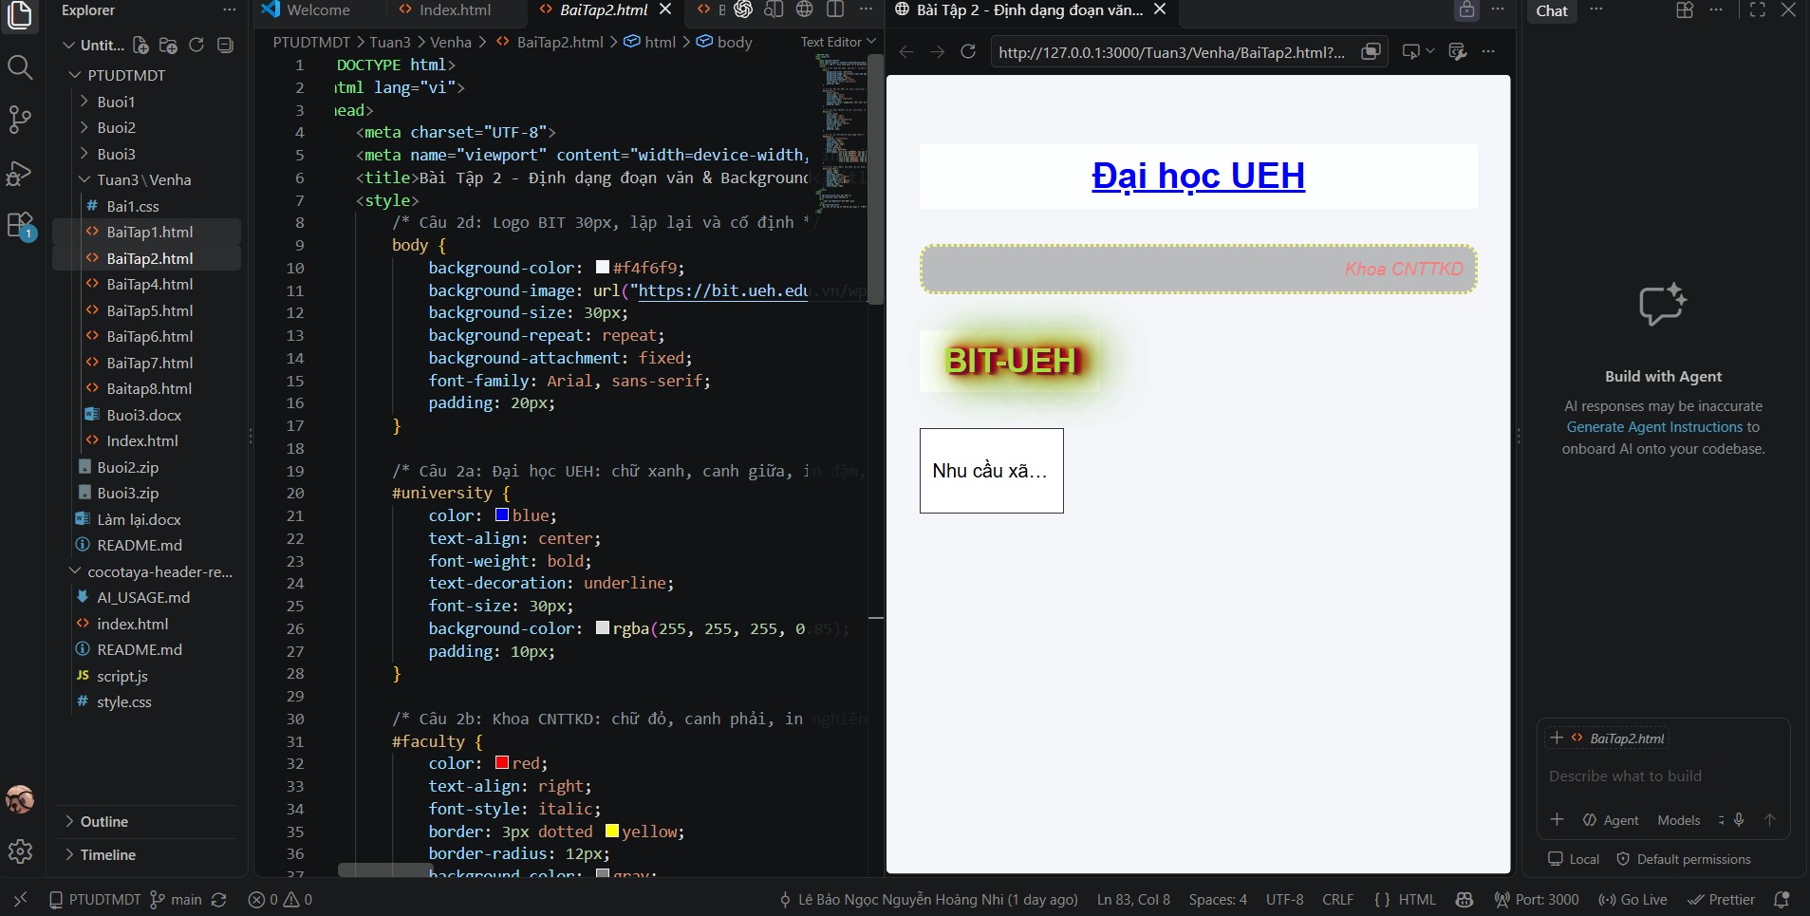
Hình 4.1. Minh chứng mã nguồn và kết quả hiển thị Câu 2 (BaiTap1.html & BaiTap2.html).

Câu 3 & Câu 4 (File BaiTap4.html): Lựa chọn hướng 3b và Thiết kế thanh Menu ngang
Lựa chọn hướng làm bài ở Câu 3: Đề bài Câu 3 cho phép lựa chọn 1 trong 2 hướng (3a hoặc 3b). Em lựa chọn hướng 3b: Hoàn thành trọn vẹn chuỗi bài tập thực hành số 4, 5, 6, 7 (kèm theo Câu 8, 9, 10).
Yêu cầu Câu 4 (BaiTap4.html): Từ cấu trúc danh sách không thứ tự <ul><li><a> chứa 4 mục (TMDT, ERP, MIS, DS), định dạng thành thanh điều hướng (Menu) nằm ngang với các nút màu xanh dương, chữ trắng in đậm, bỏ gạch chân và có hiệu ứng đổi màu khi di chuột.
Cách thực hiện & Giải thích kỹ thuật: Mặc định thẻ <li> là phần tử cấp khối (block) nên luôn xuống dòng. Em sử dụng thuộc tính list-style: none để xóa dấu chấm đầu dòng của <ul>, sau đó áp dụng display: inline-block cho thẻ <li> để xếp các mục nằm trên cùng một hàng ngang mà vẫn giữ được khả năng tùy chỉnh kích thước (padding, margin). Trên thẻ <a>, em dùng text-decoration: none để xóa đường gạch chân mặc định của liên kết, thêm bo góc border-radius và bộ chọn giả :hover để chuyển màu nền sang xanh đậm (#1b4979) khi người dùng rê chuột vào.
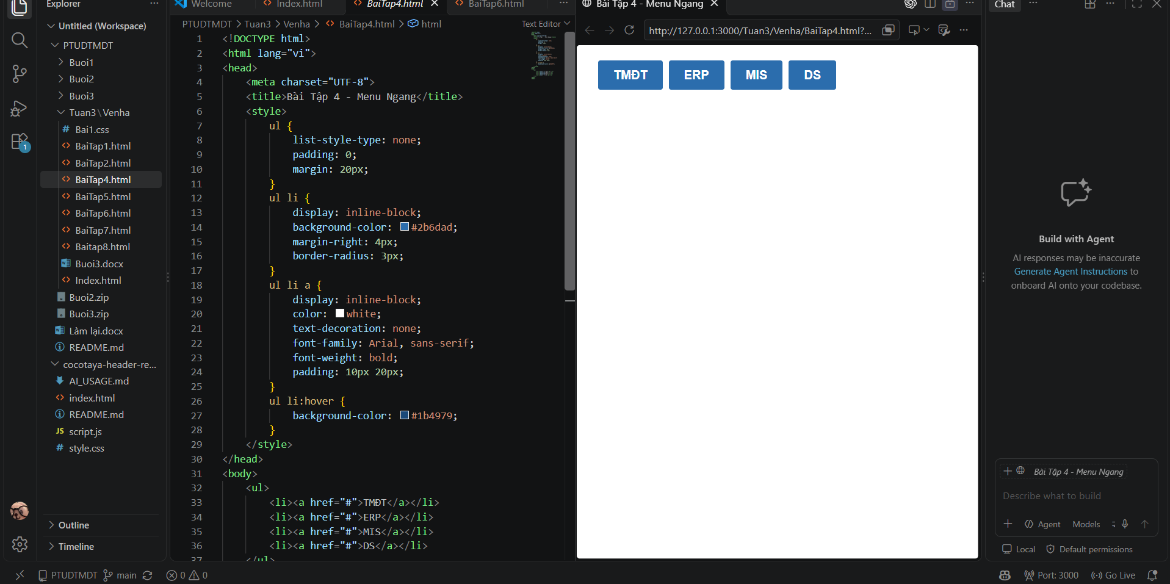
Hình 5.1. Minh chứng mã nguồn và kết quả hiển thị Câu 4 (BaiTap4.html - Menu ngang

Câu 5 (File BaiTap5.html): Thiết kế giao diện Landing Page 'Best Shared Hosting Company'
Yêu cầu đề bài: Dựa trên khung HTML có sẵn gồm logo Khoa CNTTKD (BIT-UEH), tiêu đề chính <h2> có từ khóa nhấn mạnh <strong>Shared Hosting</strong>, đoạn mô tả ngắn và 2 nút bấm hành động ('View Plans', 'All Features'), định dạng thành khối giao diện Landing Page căn giữa hiện đại.
Cách thực hiện & Giải thích kỹ thuật: Đặt thuộc tính text-align: center lên thẻ bao ngoài <section class="best-shared"> để căn giữa đồng bộ cả hình ảnh logo, văn bản và danh sách nút. Thẻ <strong> bên trong <h2> được gán màu xanh da trời nổi bật (#00aeef) nhằm tạo điểm nhấn thị giác (Visual Hierarchy). Hai mục <li> trong .btn-list được chuyển sang display: inline-block, kết hợp định dạng thẻ <a> với nền đen xám (#2d3032), chữ trắng, padding rộng và bo góc nhẹ để biến liên kết văn bản thuần túy thành các nút Call-to-Action (CTA) chuyên nghiệp.
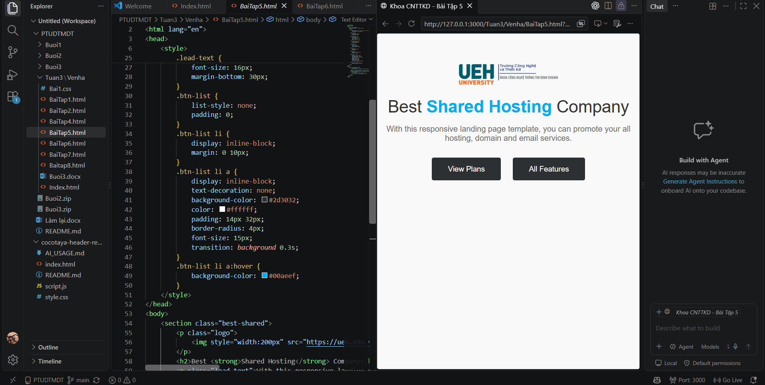
Hình 6.1. : Minh chứng mã nguồn và kết quả hiển thị Câu 5 (BaiTap5.html - Landing Page Hosting)

Câu 6 (File BaiTap6.html): Thiết kế lưới hình ảnh 'MY PORTFOLIO' và phần tử giả :after
Yêu cầu đề bài: Định dạng khu vực trưng bày dự án (MY PORTFOLIO) gồm tiêu đề có đường gạch chân ngắn màu xanh ngọc ở chính giữa, thanh phân loại danh mục (All, Web App, UI/UX, Graphics Design,...) và lưới 9 bức ảnh xếp đều thành 3 cột trên mỗi hàng.
Cách thực hiện & Giải thích kỹ thuật: Sử dụng phần tử giả (Pseudo-element) .portfolio h2::after với content: "", chiều rộng 70px, cao 3px, màu nền #20c997 và định vị tuyệt đối ở chính giữa đáy thẻ <h2> để tạo đường gạch chân trang trí đúng gợi ý của đề. Đối với lưới 9 bức ảnh trong <ul class="galerry">, em thiết lập display: inline-block cho các thẻ <li> với chiều rộng khoảng 31.33% kèm margin hai bên 1% (tổng cộng vừa khít 33.33% mỗi cột, tạo thành lưới 3x3). Đặc biệt, em đã thay thế đường dẫn ảnh mẫu bị lỗi bằng 9 hình ảnh thực tế chất lượng cao từ Unsplash tương ứng với các chủ đề Web App, UI/UX, Mobile App, kết hợp thuộc tính object-fit: cover và hiệu ứng phóng nhẹ transform: scale(1.05) khi hover.
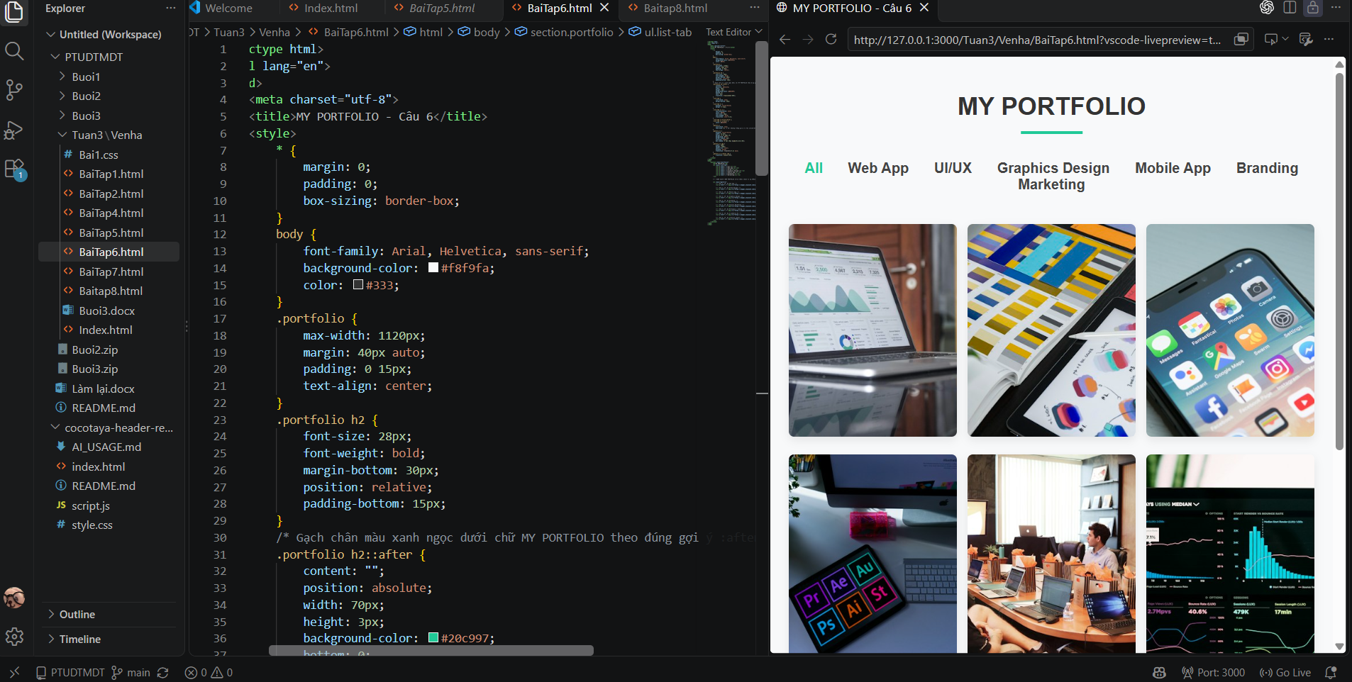
Hình 7.1. : Minh chứng mã nguồn và kết quả hiển thị Câu 6 (BaiTap6.html - Giao diện My Portfolio).

Câu 7 (File BaiTap7.html): Dàn trang bố cục chuẩn (Page Layout: Wrapper, Header, Nav, Main, Footer)
Yêu cầu đề bài: Từ cấu trúc các thẻ ngữ nghĩa HTML5 (#wrapper, <header>, <nav>, <main>, <footer>), sử dụng thuộc tính float và chiều rộng theo tỷ lệ phần trăm (%) để dựng khung bố cục trang web (Wireframe Layout) gồm Header ở trên cùng, bên dưới chia 2 cột (Nav bên trái, Main bên phải) và Footer nằm dưới cùng.
Cách thực hiện & Giải thích kỹ thuật: Thiết lập khung bao #wrapper có viền đen và padding bao quanh. Khối <header> giữ nguyên đặc tính block chiếm 100% chiều ngang phía trên. Để chia 2 cột ở giữa, em gán float: left và width: 25% cho khối <nav>, đồng thời gán float: right (hoặc float: left kèm margin-left) và width: 72% cho khối <main> với cùng chiều cao cố định. Cuối cùng, khối <footer> được sử dụng thuộc tính clear: both (hoặc khoảng cách margin-top tương ứng) để thoát khỏi luồng trôi (float) của 2 cột phía trên, đảm bảo luôn nằm ngay ngắn ở đáy trang.
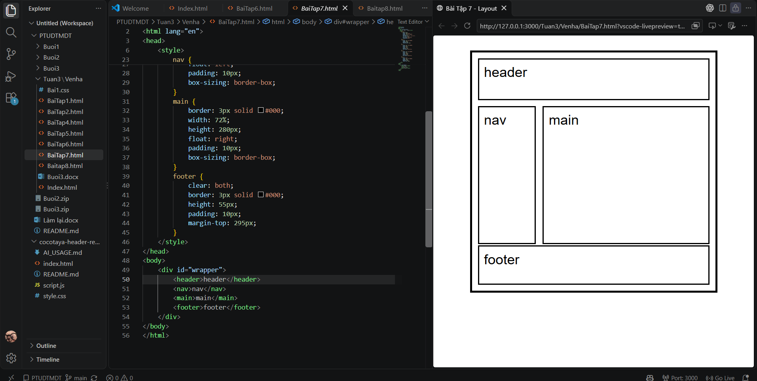
Hình 8.1. Minh chứng mã nguồn và kết quả hiển thị Câu 7 (BaiTap7.html - Bố cục Page Layout).

Câu 8 (File Baitap8.html): Hoàn thành cả 2 bài tập nâng cao 8a (Heroes of JS & HTML) và 8b (The Bat Family)
Đề bài yêu cầu 'Chọn 1 trong 2 bài sau để làm hay làm cả 2 càng tốt'. Để nắm vững trọn vẹn kỹ thuật định vị lớp (Positioning & z-index) cũng như hiệu ứng chuyển tiếp (Hover Transition), em đã thực hiện đầy đủ cả 2 bài 8a và 8b trong cùng file Baitap8.html.
Cách thực hiện Câu 8a (Heroes of JavaScript and HTML): Tuân thủ nghiêm ngặt 7 gợi ý kỹ thuật trong đề: Khung chứa lớn .heroes-wrapper có kích thước chuẩn width: 960px, căn giữa bằng margin: 0 auto, nền xám nhạt. Khối mô tả chung có nền xám đậm và viền trắng bo góc (border: 2px solid #fff; border-radius: 14px). Bốn cột nhân vật (.hero-item) được xếp ngang bằng display: inline-block. Điểm mấu chốt của bài là phần khung chữ mô tả (.hero-desc) được đặt position: relative và z-index: 2, trong khi tấm ảnh nhân vật bên dưới đặt position: relative; top: -35px; z-index: 1 để kéo dịch ảnh lên trên, tạo hiệu ứng khung chữ bán trong suốt đè chồng lên một phần tấm ảnh đúng như thiết kế mẫu.
Cách thực hiện Câu 8b (The Bat family): Thiết lập khung chứa width: 1024px căn giữa; phần .site-header kết hợp màu nền xám, hình logo ở góc trái và bóng chữ text-shadow. Các thẻ <li> trong danh sách .superheroes được đặt display: inline-block, width: 175px và position: relative để làm điểm tựa cho tên nhân vật (thẻ <strong> đặt position: absolute nằm đè lên cạnh trên của ảnh). Mặc định nút 'Read more' (thẻ <a>) được ẩn đi bằng display: none. Khi người dùng di chuột vào từng nhân vật (.superheroes li:hover), chiều rộng của thẻ <li> tự động mở rộng mượt mà từ 175px lên 225px, đồng thời nút 'Read more' hiển thị trở lại (display: block) kèm gạch chân text-decoration: underline.
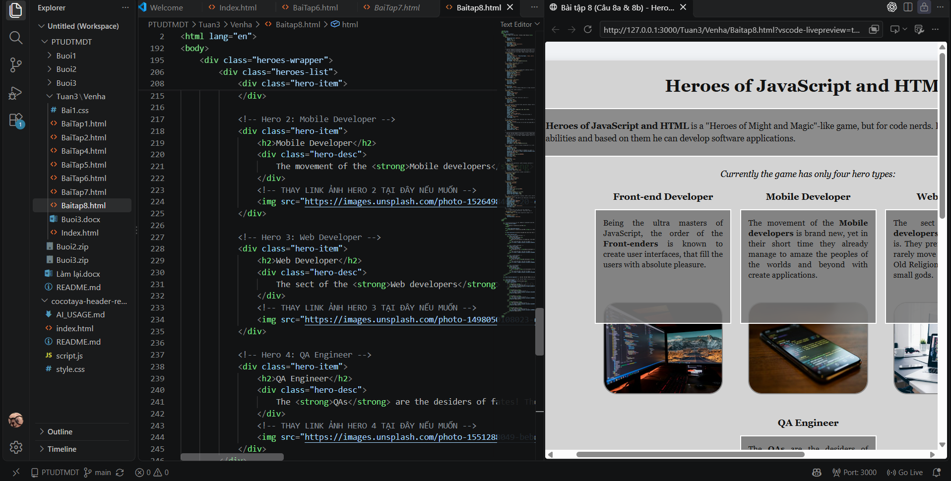
Hình 9.1. Minh chứng mã nguồn và kết quả hiển thị Câu 8a & 8b (Baitap8.html - Heroes & The Bat Family).

Câu 9 & Câu 10 (File Index.html & GitHub Repository): Tích hợp thư viện Font Awesome, xây dựng Trang chủ cá nhân và Quản lý mã nguồn trên GitHub
Yêu cầu đề bài: (Câu 9) Nhúng thư viện biểu tượng Font Awesome vào bài tập, thiết lập cấu trúc thư mục chuẩn [Tuan3/VeNha/] trên GitHub, xây dựng file index.html chứa thông tin cá nhân (Họ tên, Hình ảnh đại diện, Social links) cùng danh sách liên kết điều hướng đến toàn bộ các bài tập đã làm; (Câu 10) Đảm bảo không nén file và đặt tên file đúng chuẩn định dạng.
Cách thực hiện Trang chủ cá nhân (Index.html): Em nhúng CDN Font Awesome 6.4.2 vào phần <head> và ứng dụng hệ thống icon trực quan cho toàn bộ giao diện: biểu tượng mũ tốt nghiệp cạnh họ tên Lê Bảo Ngọc, thẻ sinh viên (MSSV: 31241024717), tòa nhà đại học (UEH), các nút mạng xã hội (fa-github, fa-envelope, fa-facebook) và biểu tượng riêng biệt cho từng thẻ bài tập (fa-palette, fa-text-slash, fa-bars, fa-server, fa-images, fa-table-columns, fa-mask). Phần ảnh đại diện cá nhân được xử lý bo tròn đồng tâm với viền chuyển sắc (Gradient Border) và thuộc tính object-fit: cover giúp khung ảnh hiển thị sắc nét, cân đối.
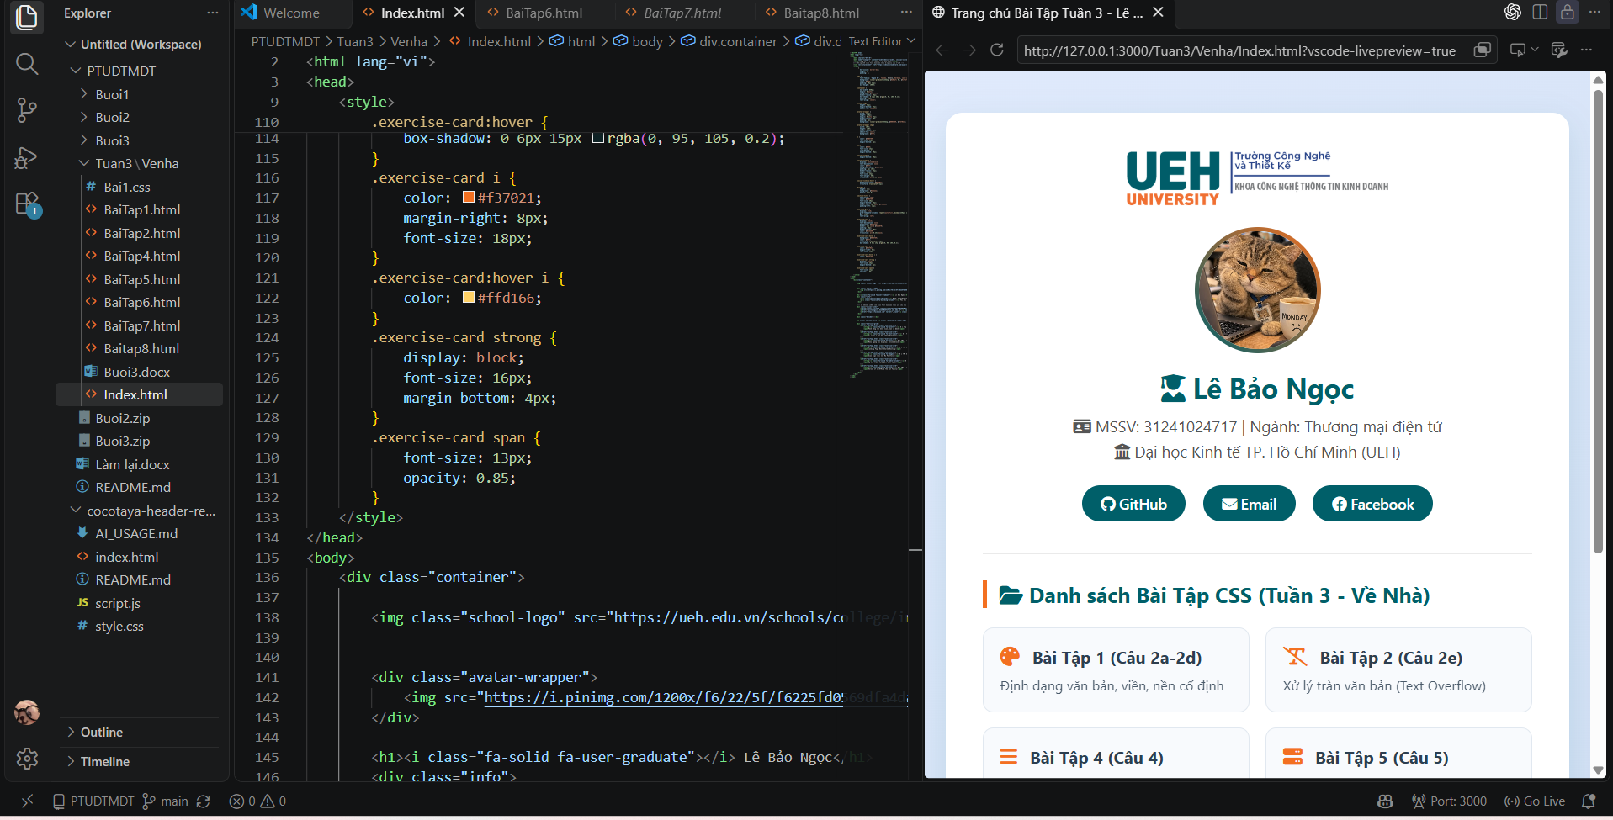
Hình 11: Minh chứng mã nguồn và giao diện Trang chủ cá nhân (Index.html) tích hợp Font Awesome và danh mục bài tập.
Cách thực hiện lưu trữ trên GitHub (Tuan3/Venha): Sử dụng Git trên Terminal của VS Code để commit và push toàn bộ các tập tin mã nguồn hoàn chỉnh (Bai1.css, BaiTap1.html, BaiTap2.html, BaiTap4.html, BaiTap5.html, BaiTap6.html, BaiTap7.html, Baitap8.html, Index.html) cùng file báo cáo Buoi3.docx lên kho lưu trữ GitHub theo đúng đường dẫn phân cấp thư mục quy định, hoàn toàn không nén file (.zip/.rar) để giảng viên có thể duyệt code trực tiếp.
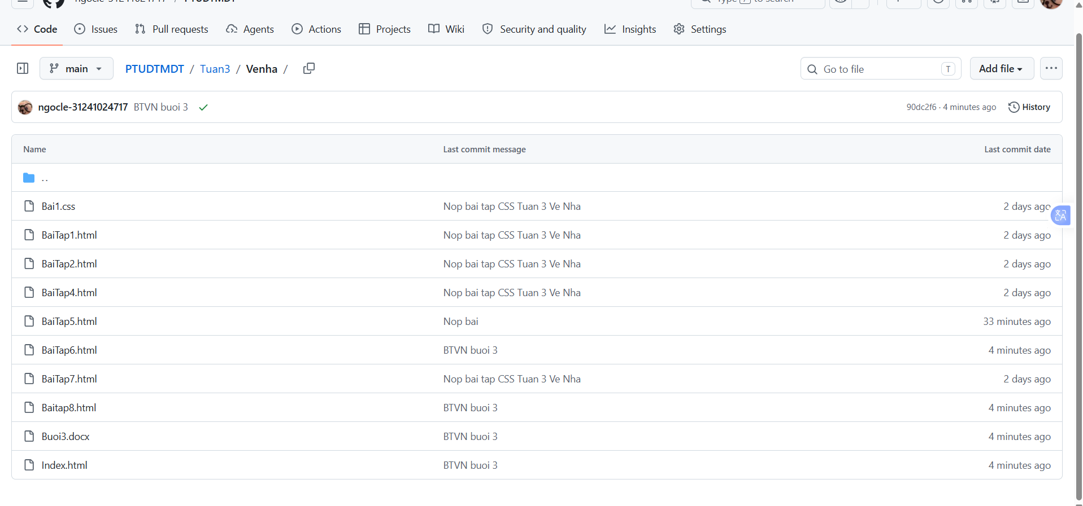
Hình 12: Minh chứng cấu trúc thư mục Tuan3/Venha và danh sách tập tin đã đẩy thành công lên GitHub.
https://github.com/ngocle-31241024717/PTUDTMDT/tree/main/Tuan3/Venha

